Макроси в Excel

Използват се, за да автоматизират отчети, вместо всеки път ръчно да извършваме повтарящо се действие. Например, всеки ден, седмица, месец получаваме някаква таблица с данни. Не искаме да правим едни и същи стъпки – едни и същи функции, изчисления, плъзгания с мишката. Затова правим запис на макрос. Получава се готов код на Visual Basic, който евентуално можем да редактираме. Когато получим следващия нов отчет, не се налага ние отново да си губим времето да правим едно и също, а просто стартираме макроса и става много по-бързо и точно.
Задача: Нека попълним име и фамилия на 10 ученика с оценки от 2 до 6.
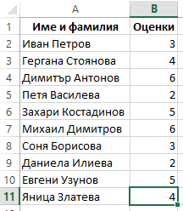
Представяме си, че всяка седмица получаваме отчет за имената и оценките на ученици и трябва имената да се разделят и да се върнат в червено двойките.
Първо, трябва да вкараме менюто за Developer, което сме правили. Ако го няма, това става от
File -> Options -> Customize Ribbon -> Developer
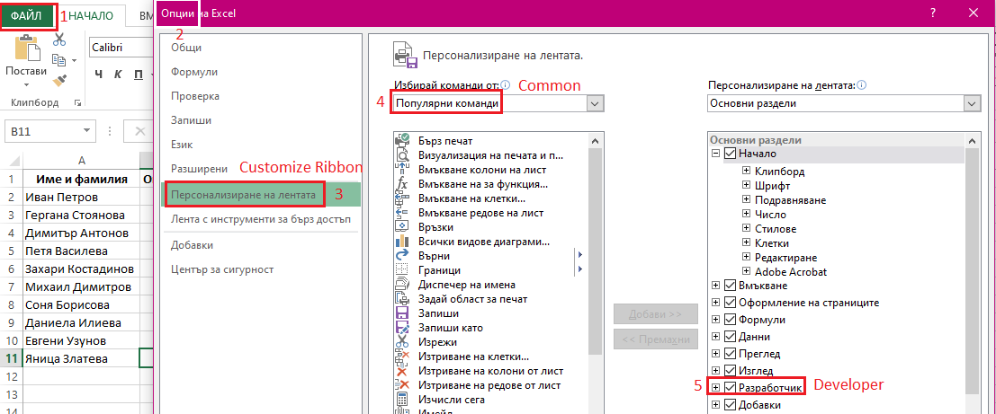
Когато го вмъкнем, вече имаме изглед към Developer, който има възможности за Макроси:
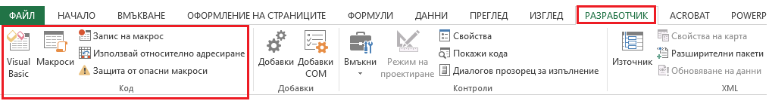
Нека изберем бутона за запис на макрос:
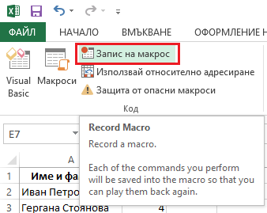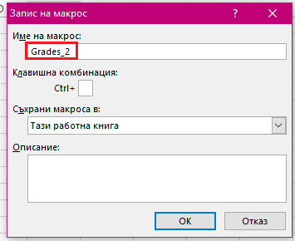
Понеже това ще бъде макрос, който да оцветява двойките в червено, слагаме име Grades_2.
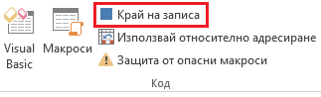
Вижда се, че записът е започнал да тече и оттук нататък, всеки наш клик, провлачване или действие се записва с код. Понеже искаме да вмъкнем още една средна колона за фамилия – да разделим името и фамилията на учениците, а Excel добавя колона винаги отляво -> д.б. -> Insert -> Cells:
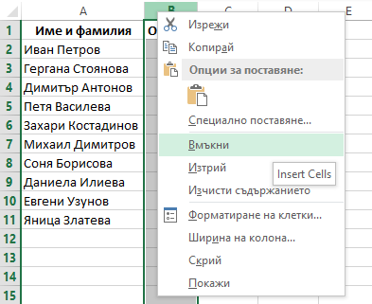
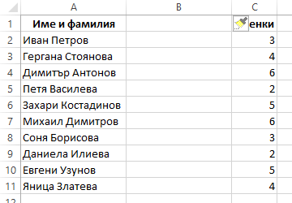
Разделяме заглавната лента на Име за едната колона и Фамилия за другата:
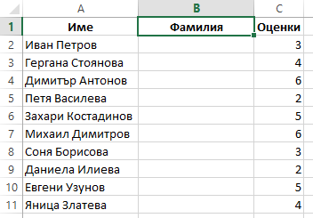
Как, обаче да продължим за имената? Очевидно не е добра идея да си играем за всяко име едно по едно. Има по-добър автоматичен начин. Понеже двете имена са разделени с интервал, можем да използваме меню:
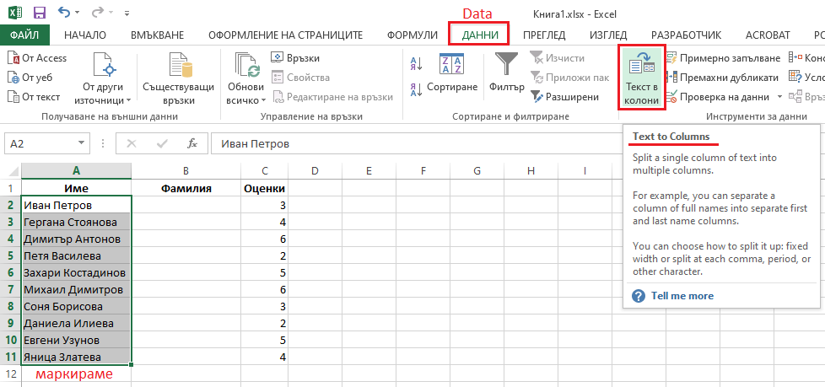
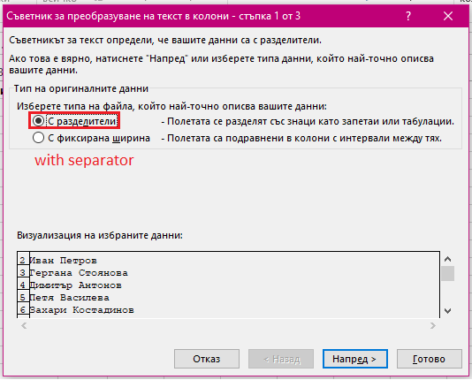
Можем да разгледаме с Next или просто да дадем OK.
Ако решим да разгледаме, виждаме, че може да премахва запетайки, терета и други знаци, не само интервал:
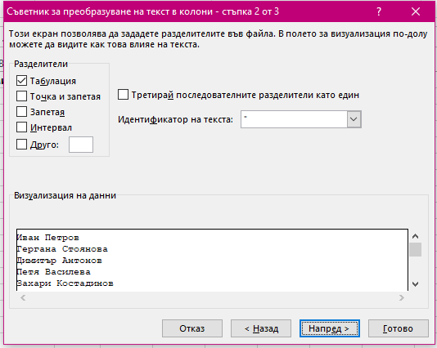
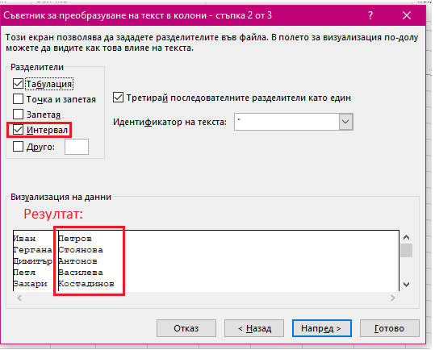
Резултат:
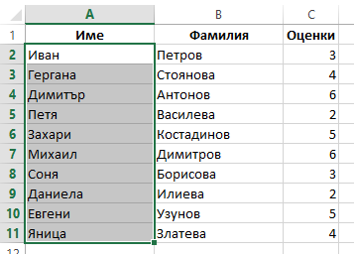
Отдели име и фамилия автоматично, вместо ние да го правим ръчно.
Сега остава да форматираме двойките в червено: Home -> Conditional Formatting -> Highlight Cells Rules -> Equal to…
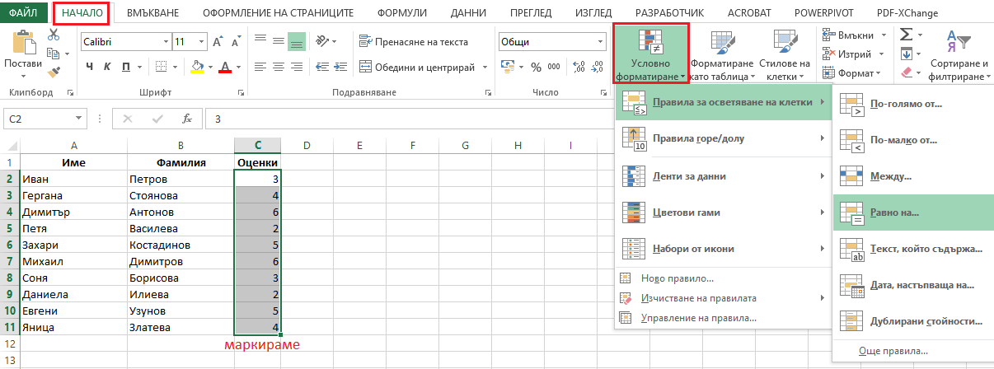
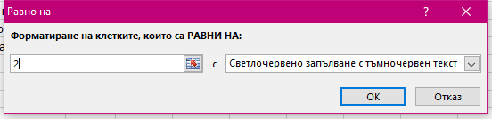
Резултат:
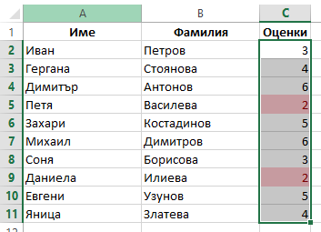
Сега можем да дадем край на записа: Developer -> Stop recording.
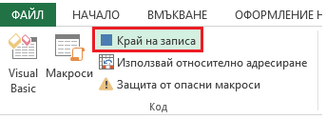
Сега може да разгледаме и да проверим, че действително сме създали макрос:
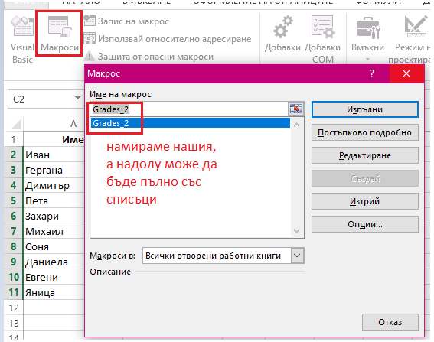
Сега с няколко последователни Ctrl + Z (undo) ще върна файла до първоначалното му състояние:
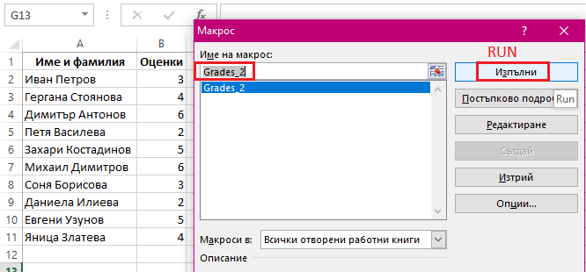
За части от секундата направи всичко наведнъж:
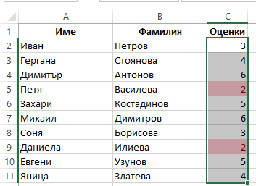
Така можем да записваме множество действия и да извършваме сложни обработки на данни за много кратно време. Можем да разгледаме и готовия код:
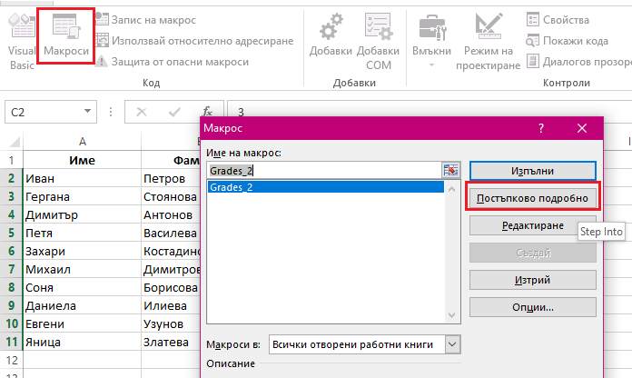
И също да го редактираме, например да не селектира само 10 реда, а 100:
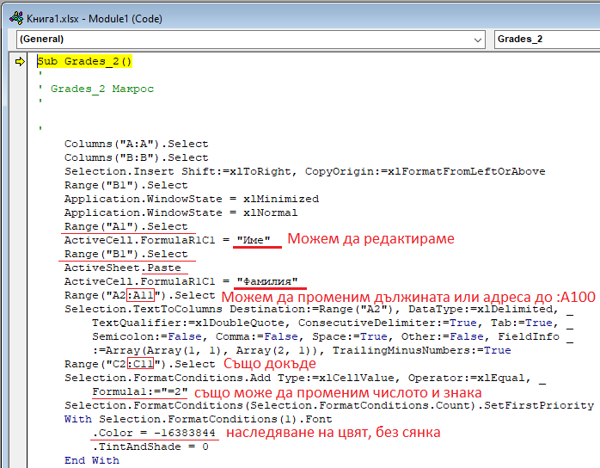
Нека тестваме с друг списък с ученици, заглавието на клетката е променено, а списъкът е малко по-дълъг:
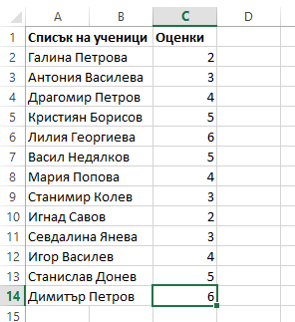
Много интересно и близко до програмирането е слепването на 2 текста – конкатенация:
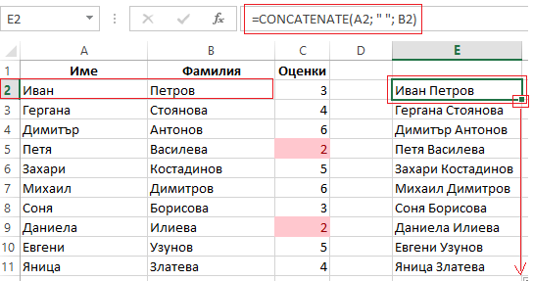
По същия начин, само с извикването на 1 макрос, можем да обработваме различни данни:
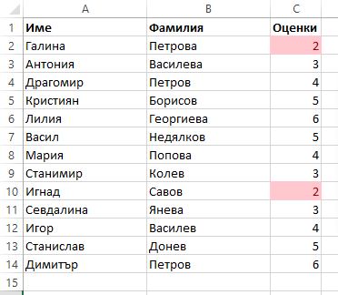
Трябва да запомним, че след изпълнение на макрос, Ctrl + Z не работи и не можем да върнем данните в предишния вид. Също, че таблицата не може да бъде запазена просто с Ctrl + S,
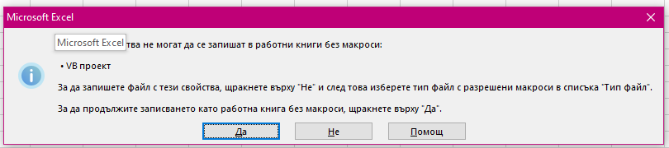
Разширението не може да бъде просто .xlsx, а трябва да включва макроси с буквата m -> .xlsm:
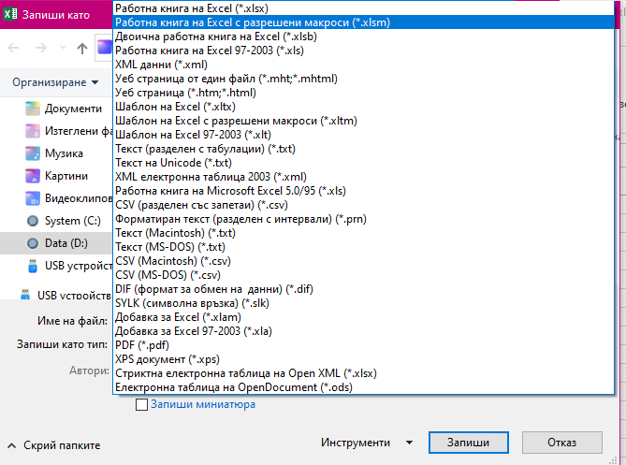
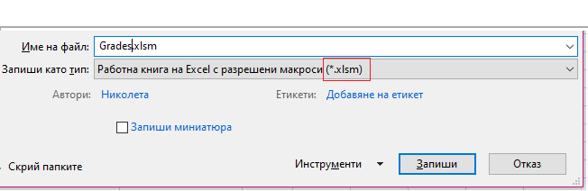
Също, от меню Developer -> Insert -> Button – може да вмъкнем бутон, който да изпълнява нашия или друг макрос:
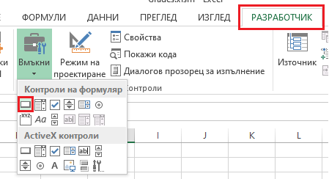
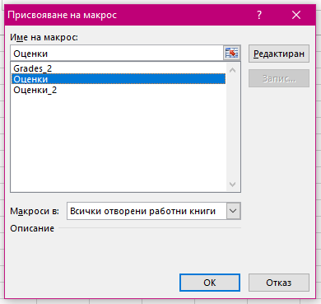
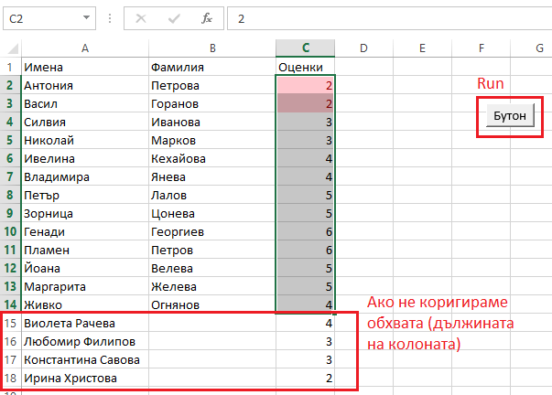
За да не пишем наново, предварително сме копирали данните на отделен работен лист и влизаме да редактираме кода:
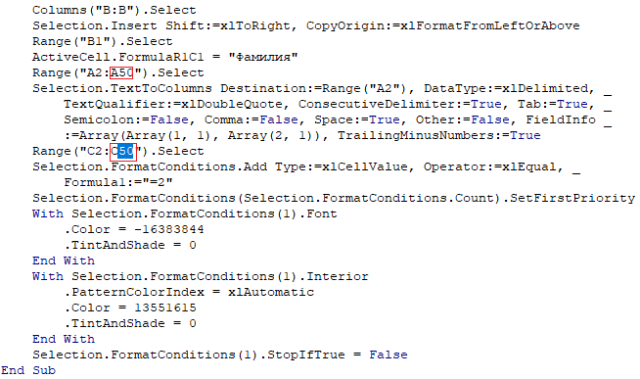
Сега, при изпълнение на макроса, обхваща цялата дължина, че и повече от нея:
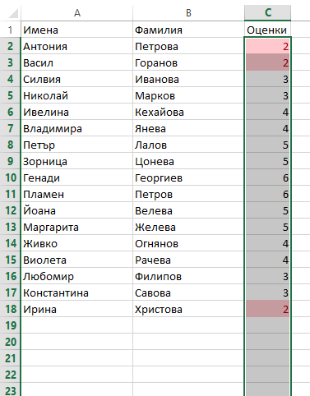
Какво ще стане, обаче, ако новите данни са в други 2 колони, а не A, B?
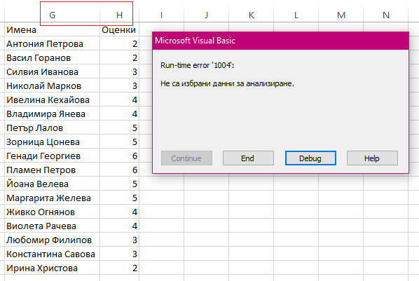
Единият начин да коригираме това, е просто да сменим адресацията в дебъгера:
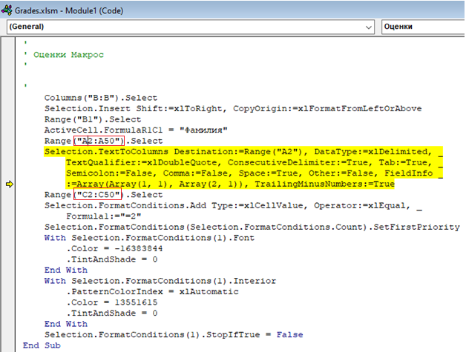
Другият, по-добър начин е, още преди записването на макроса, да използваме относително адресиране от този бутон Use Relative References:
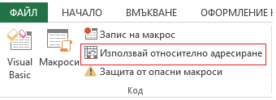
Така, то няма винаги да взема входните данни от клетка A2, а ще ги вземе от там, където е позиционирана активната клетка:
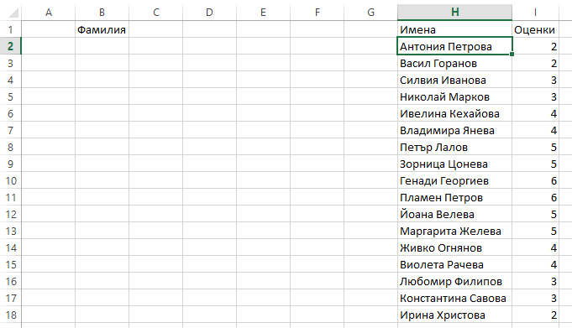
Т.е. в нашия случай, ако сме използвали преди записа относително адресиране, преди да стартираме макроса, трябва да изберем за активна клетката с първите данни H2.
Като последно упражнение, нека поставените данни да бъдат обработени по-сложно и стъпките записани в макрос:
